VẬT LÝ 9 BÀI 35: CÁC TÁC DỤNG CỦA DÒNG ĐIỆN XOAY CHIỀU - ĐO CƯỜNG ĐỘ DÒNG ĐIỆN VÀ HIỆU ĐIỆN THẾ XOAY CHIỀU

Bài 1 trang 76 sách bài tập Vật Lí 9: Trong thí nghiệm ở hình 35.1 SBT, có hiện tượng gì xảy ra với kim nam châm khi ta đổi chiều dòng điện chạy vào nam châm điện?
A. Kim nam châm vẫn đứng yên.
B. Kim nam châm quay một góc 90º.
C. Kim nam châm quay ngược lại.
D. Kim nam châm bị đẩy ra.
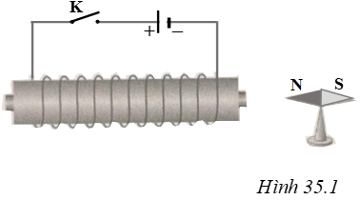
Lời giải:
Chọn C.
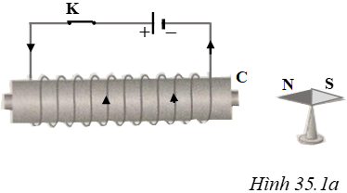
Khi đóng khóa K: Áp dụng quy tắc nắm bàn tay phải ta được đầu C của nam châm điện trở thành cực Nam (S) → Cực Bắc (N) của kim nam châm bị hút quay về C. (hình 35.1a)
Đổi chiều dòng điện thì đầu C của nam châm điện trở thành cực Bắc (N) → Cực Bắc (B) của kim nam châm bị đẩy ra nên kim nam châm quay ngược lại sao cho cực Nam của nó quay về đầu C của ống dây.
Bài 2 trang 76 sách bài tập Vật Lí 9: Trong thí nghiệm ở hình 35.2 SBT, có hiện tượng gì xảy ra với kim sắt khi ta đổi chiều dòng điện chạy vào nam châm điện?
A. Kim sắt vẫn bị hút như trước.
B. Kim sắt quay một góc 90º.
C. Kim sắt quay ngược lại.
D. Kim sắt bị đẩy ra.
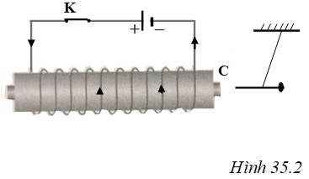
Lời giải:
Chọn câu A. Kim sắt vẫn bị hút như trước.
Khi K đóng: nam châm điện có từ tính nên tác dụng lực từ hút đinh sắt.
Khi đổi chiều dòng điện chạy vào nam châm → nam châm điện vẫn có từ tính nên vẫn hút đinh sắt.
Bài 3 trang 76 sách bài tập Vật Lí 9: Có hiện tượng gì xảy ra với miếng nam châm khi cho dòng điện lay chiều chạy vào nam châm điện ở hình 35.3 SBT?
A. Miếng nam châm bị nam châm điện hút chặt.
B. Miếng nam châm chỉ bi nam châm điện đẩy ra.
C. Miếng nam châm đứng yên không bị hút, không bị đẩy.
D. Miếng nam châm luân phiên bị nam châm điện hút, đẩy
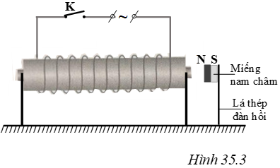
Lời giải:
Chọn câu D. Miếng nam châm luân phiên bị nam châm điện hút, đẩy.
Khi có dòng điện xoay chiều chạy trong nam châm điện thì mỗi khi dòng điện đổi chiều thì nam châm đổi từ cực. Do đó miếng nam châm liên tục bị nam châm điện hút, đẩy (dao động).
Bài 4 trang 77 sách bài tập Vật Lí 9: Đặt một dây dẫn thẳng song song với trục Nam Bắc của một kim nam châm đứng cân bằng. Có hiện tượng gì xảy ra với kim nam châm khi dòng điện xoay chiều lấy từ lưới điện quốc gia chạy qua dây dẫn? Giải thích hiện tượng
Lời giải:
Hiện tượng: Kim nam châm vẫn đứng yên như cũ,
Giải thích: Thực ra lực từ tác dụng vào mỗi cực của kim nam châm luân phiên đổi chiều theo sự đổi chiều của dòng điện (vì dòng điện lấy từ lưới điện quốc gia là dòng điện xoay chiều). Nhưng vì kim nam châm có quán tính, dòng điện xoay chiều trên lưới điện quốc gia có tần số lớn (50Hz) cho nên kim không kịp đổi chiều quay và đứng yên.
Bài 5 trang 77 sách bài tập Vật Lí 9: Hãy vẽ sơ đồ bố trí một thí nghiệm để nhận biết xem dòng điện chạy qua một dây dẫn là dòng điện một chiều hay dòng điện xoay chiều?
Lời giải:
Thiết kế theo sơ đồ hình vẽ:
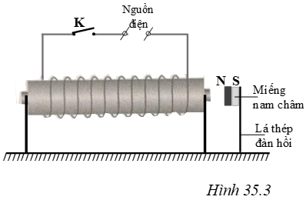
Dây dẫn có dòng điện cần kiểm tra được đem quấn xung quanh một ống cách điện, ta tao được một nam châm điện rùi lắp vào sơ đồ như hình vẽ.
+ Nếu miếng nam châm điện gắn vào lá thép đàn hồi mà bị hút, đẩy liên tục (dao động) → dòng điện chạy qua dây là dòng điện xoay chiều.
+ Nếu miếng nam châm điện gắn vào lá thép đàn hồi mà chỉ bị hút hoặc chỉ bị đẩy → dòng điện chạy qua dây là dòng điện một chiều.
Bài 6 trang 77 sách bài tập Vật Lí 9: Tác dụng từ của dòng điện thay đổi như thế nào khi dòng điện đổi chiều?
A. Không còn tác dụng từ
B. Tác dụng từ mạnh lên gấp đôi
C. Tác dụng từ giảm đi
D. Lực từ đổi chiều
Lời giải:
Chọn D. Khi dòng điện đổi chiều thì lực từ đổi chiều.
Bài 7 trang 77 sách bài tập Vật Lí 9: Dòng điện xoay chiều có cường độ và hiệu điện thế luôn thay đổi theo thời gian vậy ampe kế xoay chiều chỉ giá trị nào của cường độ dòng điện xoay chiều?
A. Giá trị cực đại
B. Giá trị cực tiểu
C. Giá trị trung bình
D. Giá trị hiệu dụng.
Lời giải:
Chọn D. Ampe kế xoay chiều chỉ giá trị hiệu dụng của cường độ dòng điện xoay chiều.

Bài 8 trang 77 sách bài tập Vật Lí 9: Trong thí nghiệm ở hình 35.4, khi đổi chiều dòng điện chạy vào cuộn dây dẫn thì tác dụng từ của cuộn dây đối với kim nam châm và kim sắt non có gì khác nhau? Vì sao?
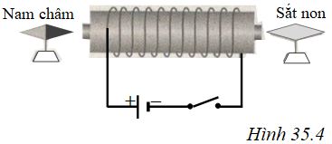
Lời giải:
Đóng khóa K, trong ống dây có dòng điện chạy qua, sử dụng quy tắc nắm bàn tay phải ta xác định được đầu A của ống dây là cực Bắc, đầu B là cực Nam
+ Đối với kim nam châm:
Ban đầu, cực Bắc của kim nam châm ở gần đầu A (khi này là cực Bắc) nên bị đẩy quay ra xa, cực Nam lại gần đầu A của ống dây. Sau đó đổi chiều dòng điện thì từ cực của ống dây thay đổi, đầu A thành cực Nam, sẽ đẩy cực Nam của kim nam châm ra xa, đầu Bắc của kim nam châm lại gần A → kim nam châm bị quay 180o sau khi đổi chiều dòng điện.
+ Đối với kim sắt non: Ống dây luôn là nam châm điện dù có đổi chiều dòng điện hay không đổi chiều, do vậy nam châm điện luôn hút kim sắt non → kim sắt non vẫn đứng yên không quay dù đổi chiều dòng điện.
Vậy tác dụng từ của cuộn dây đối với kim nam châm và kim sắt non là khác nhau khi đổi chiều dòng điện chạy vào cuộn dây, cụ thể là kim nam châm quay, kim sắt không quay.
Bài 9 trang 77 sách bài tập Vật Lí 9: Dựa vào tác dụng từ của dòng điện xoay chiều, hãy vẽ sơ đồ thiết kế một chuông điện chạy bằng dòng điện xoay chiều.
Lời giải:
Sơ đồ thiết kế một chuông điện chạy bằng dòng điện xoay chiều được mô tả như hình vẽ.
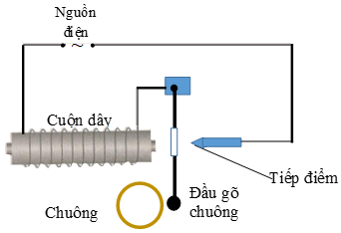
Bài 10 trang 77 sách bài tập Vật Lí 9: Tác dụng nào của dòng điện xoay chiều không phụ thuộc vào chiều dòng điện?
Lời giải:
Tác dụng nhiệt, quang, sinh lí.

